DNS Einträge bei Hostprofis für kolb.cc

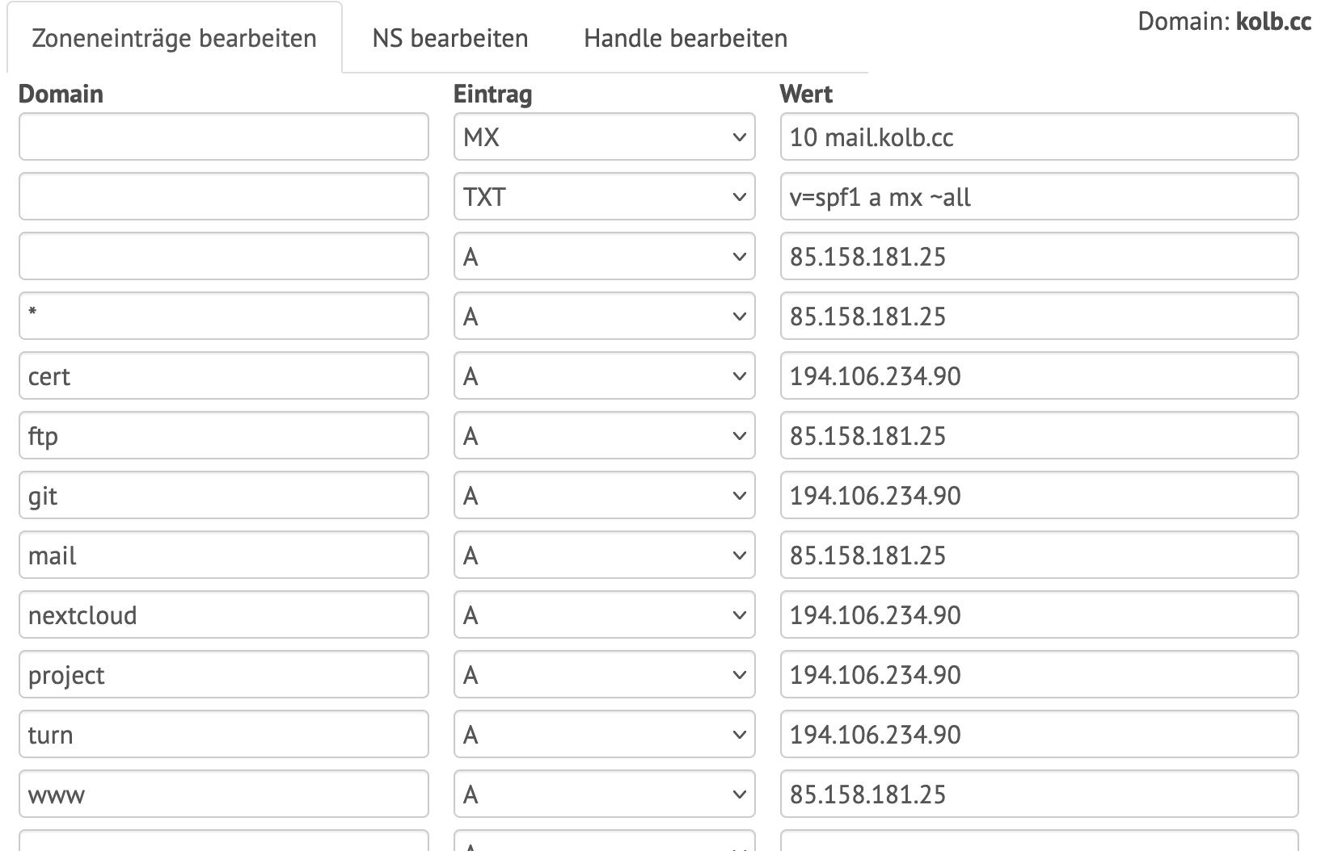

Technicolor router
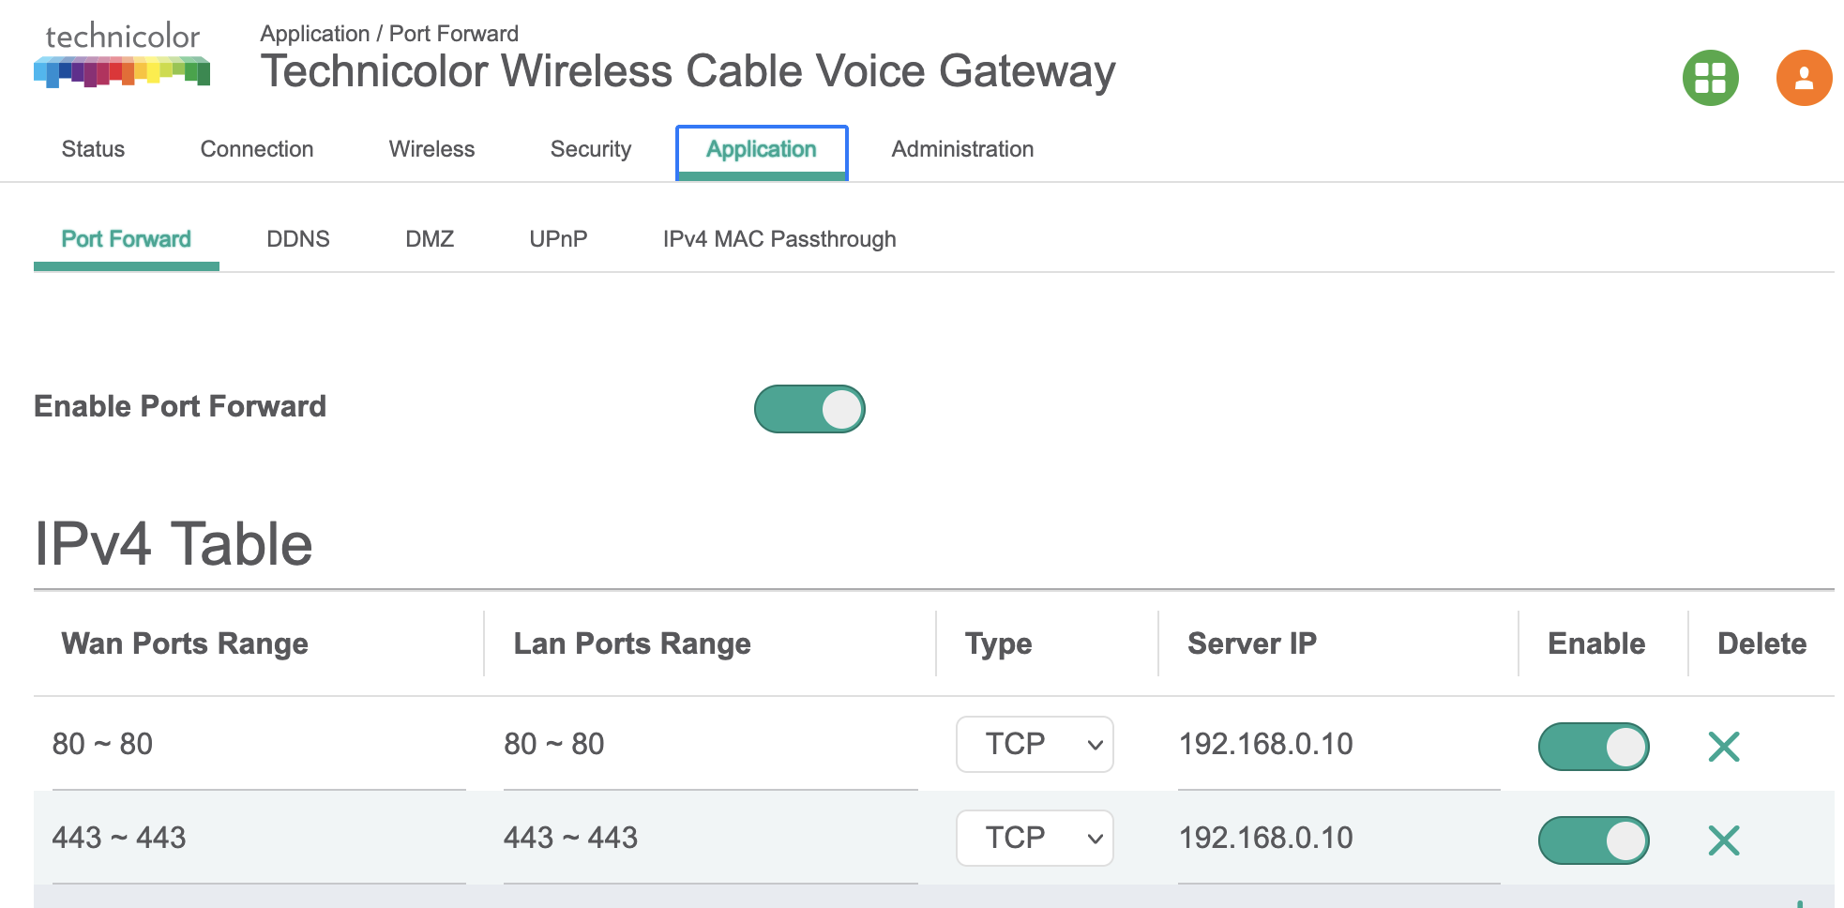

Reverse Proxy am SynologyNAS
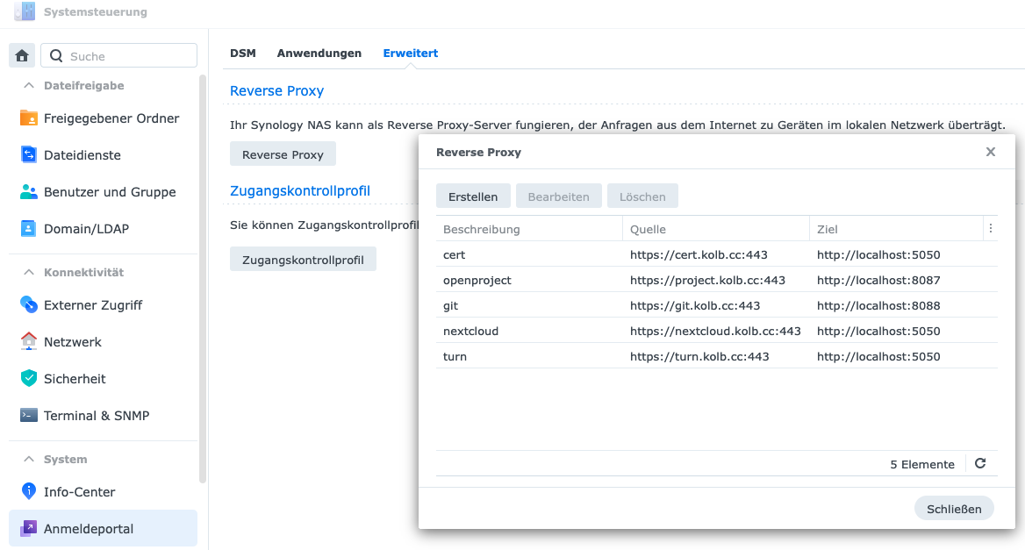

Openproject
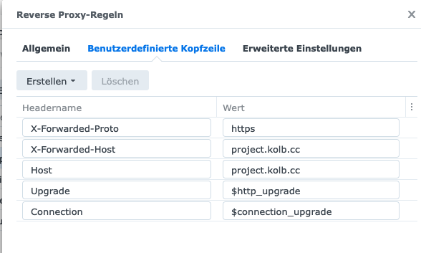

Damit Externer zugriff auf NAS möglich
git.kolb.cc;nextcloud.kolb.cc;project.kolb.cc;turn.kolb.cc;cert.kolb.cc

Zertifikat am NAS
